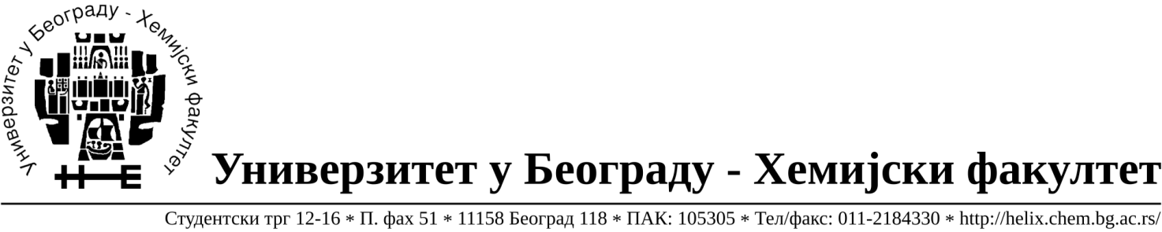

На основу члана 116. Закона о јавним набавкама („Службени гласник РС“, бр. 124 / 12), Универзитет у Београду – Хемијски факултет објављује:

ОБАВЕШТЕЊЕ О ЗАКЉУЧЕНОМ УГОВОРУ

Назив, адреса и „Интернет“ страница наручиоца: Универзитет у Београду – Иновациони центар Хемијског факултета у Београду д.о.о., Студентски трг 12-16, http://www.chem.bg.ac.rs/ichf/nabavke/index.html
Врста наручиоца: наука
Опис предмета набавке, назив и ознака из општег речника набавке: добра – материјала за науку (хемикалије) формиране по партијама( 27 партијa) Поступак јавне набавке мале вредности ЈН 4/14.
Ознака из општег речника набавке:
24310000- основне неорганске хемикалије
24320000- основне органске хемикалије
Критеријум за доделу Уговора; економски најповољнија понуђена цена.

Број примљених понуда: укупно за све партије 6.

Датум доношења Одлуке о додели Уговора: 12.12.2014.
Датум закључења Уговора: 22.12.2014.
Основни подаци о добављачима, партије за које је уговорена вредност и укупна уговорена вредност:

Бр | Назив понуђача | Адреса, ПИБ и Матични бр. | Број уговора | Партије | Укупно уговорена вредност без ПДВ-а
1 | Uni-chem d.o.o. | Страхињића Бана 44  Београд, 100052572, 17167677 | 491/5 | 11,12,18,19, | 25.910,05
2 | Novos d.o.o. | Цара Душана 207  100388569,17093070 | 491/2 | 16,17,20,21,22 | 77.244,00
3 | Superlab d.o.o. | Милутина Миланковића 25  Нови Београд,  101822498, 17051717 | 491/4 | 2,7,8,10,14,15 | 109.715,00
4 | Sone comp d.o.o. | Светогорска 22/IV  Београд,  100159726  07991452 | 491/3 | 1,3,4,5,6 | 9.410,00
5 | Nova Grosis d.o.o. | Носиоци Карађеве звезде 21 18000 Ниш,  106607945  20642823 | 491/1 | 13 | 42.000,00

Период важења Уговора: до 30.04.2015. године.

